**3ο ΦΥΛΛΟ ΕΡΓΑΣΙΑΣ: Ο μηχανισμός δημιουργίας των σεισμών-ηφαιστείων – Το ηφαιστειακό τόξο του Αιγαίου (45’)**

**Δραστηριότητα 4η: «Γιατί η γεωγραφική κατανομή των σεισμών και μαζί και των ηφαιστείων περιορίζεται σε μια συγκεκριμένη ζώνη (κατά μήκος της Μεσογείου και της μεσωκεάνειας ράχης»;** (25’)

**Σε αυτή τη δραστηριότητα:**

Θα γνωρίσεις το μηχανισμό της δημιουργίας των ηφαιστείων και των σεισμών.

Σε συνεργασία με τον συμμαθητή σου στην ομάδα θα έχετε την ευκαιρία να παρακολουθήσετε προσομοιώσεις αυτού του μηχανισμού.

Είναι σημαντικό να συμμετέχετε στην παρουσίαση με ερωτήματα – απορίες – διευκρινήσεις ώστε να κατανοήσετε τον μηχανισμό της δημιουργίας των ηφαιστείων και των σεισμών.

Παρακολουθήστε με προσοχή τα βίντεο/προσομοιώσεις των κινούμενων λιθοσφαιρικών πλακών και τις σχετικές εικόνες που προβάλλονται στον πίνακα. Επίσης μελετήστε τον παρακάτω χάρτη όπου φαίνονται τα όρια των λιθοσφαιρικών πλακών που αλληλεπιδρούν στον ευρωπαϊκό χώρο.

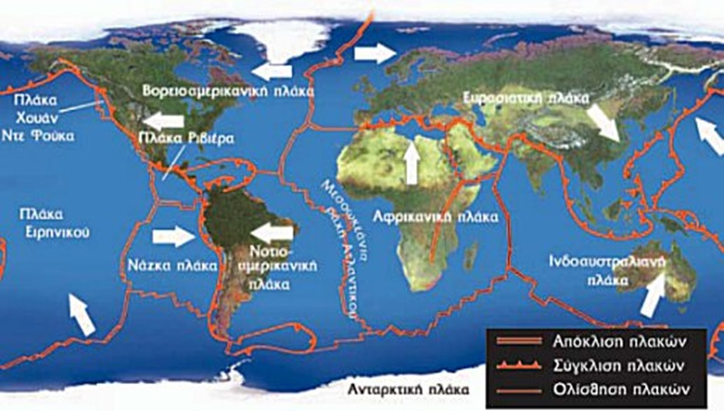

Με βάση όλα όσα είδατε και ακούσατε μέχρι τώρα, απαντήστε τα παρακάτω ερωτήματα

Πως δημιουργούνται τα ηφαίστεια;

Πως δημιουργούνται οι σεισμοί;

Πως θα εξηγούσατε τώρα το γεγονός ότι η γεωγραφική κατανομή των ηφαιστείων και των σεισμών συμπίπτει στην ίδια ζώνη/περιοχή;

**Συζητήστε** τα συμπεράσματά σας πρώτα στην ομάδα σας και στη συνέχεια ετοιμαστείτε να παρουσιάσετε συνοπτικά τις απαντήσεις/εξηγήσεις/ερμηνείες σας στην τάξη

**Δραστηριότητα 5η: «Ηφαιστειότητα στην Ελλάδα – το ηφαιστειακό τόξο του Αιγαίου»** (20’)

**Σε αυτή τη δραστηριότητα:**

Θα μάθεις για τα ηφαίστεια του Ελληνικού χώρου και για το «Ηφαιστειακό Τόξο του Αιγαίου»

Σε συνεργασία με τον συμμαθητή της ομάδας σου θα δώσεις απαντήσεις στα ερωτήματα της δραστηριότητας και θα πρέπει να είστε σε θέση να συζητήσετε και να παρουσιάσετε τις απαντήσεις/συμπεράσματα στην τάξη

Παρατηρήστε την προβολή του Αιγαίου πελάγους μέσα από το Google Earth όπου φαίνονται τα ενεργά ηφαίστεια και οι σημαντικότεροι σεισμοί. Με «κλικ» στο κάθε ηφαίστειο εμφανίζεται η ονομασία του.

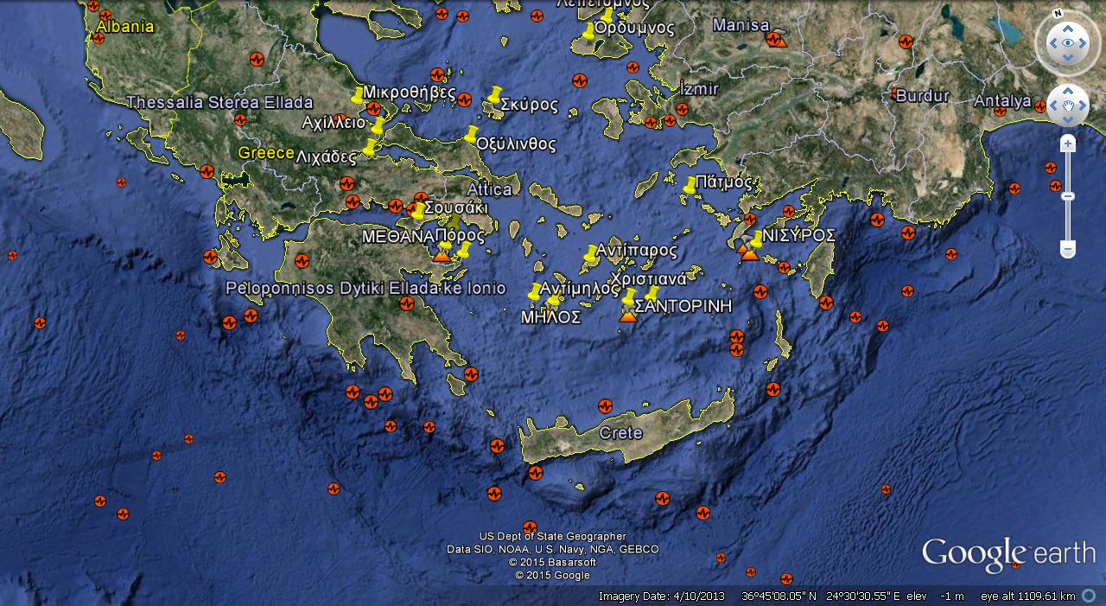

Απαντήστε στα παρακάτω ερωτήματα και ετοιμαστείτε να παρουσιάσετε τις απαντήσεις σας στην τάξη.

Ποια είναι τα ενεργά ηφαίστεια του Αιγαίου πελάγους;

Τι σχήμα σχηματίζει η διάταξή τους στο χάρτη;

Ποιο περίπου είναι το σχήμα της γεωγραφικής κατανομής των σημαντικότερων σεισμών (Μ>6);

Τι νομίζετε ότι είναι η «ουλή» (τάφρος) σε σχήμα τόξου, στο υποθαλάσσιο ανάγλυφο, που περιβάλλει την Ελλάδα κατά μήκος του Ιονίου πελάγους, περνάει κάτω (Νότια) από την Κρήτη και καταλήγει κάτω (Νότια) της Ρόδου;

**Συζητήστε** τις απαντήσεις-συμπεράσματά σας στην τάξη

Μελετήστε με προσοχή τους Χάρτες που ακολουθούν (Χάρτης 9.4 «Χάρτης επιφανειακών σεισμών Ελλάδας» και Εικόνα 9.5 «Το ελληνικό τόξο» στις σελ. 35 και 36 αντίστοιχα από το σχολικό βιβλίο).

Παρατηρήστε το «**Ηφαιστειακό τόξο**» του Αιγαίου και την γεωγραφική κατανομή των κατανομή των σεισμών.

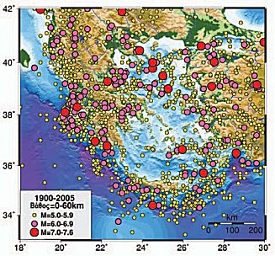 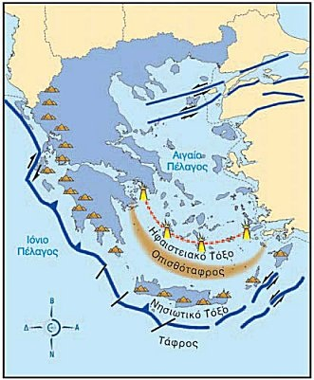

Επιβεβαιώνονται τα συμπεράσματα τα οποία προέκυψαν από τις προηγούμενες δραστηριότητες;

**Συζητήστε** τις απαντήσεις-συμπεράσματά σας στην τάξη